TCP/IP Attack Lab

Task 1: SYN Flooding Attack

首先主机A测试telnet连接seed
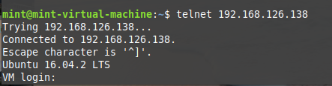
成功
在seed上实施攻击
使用netstat -ant查看，可以看到收到了攻击
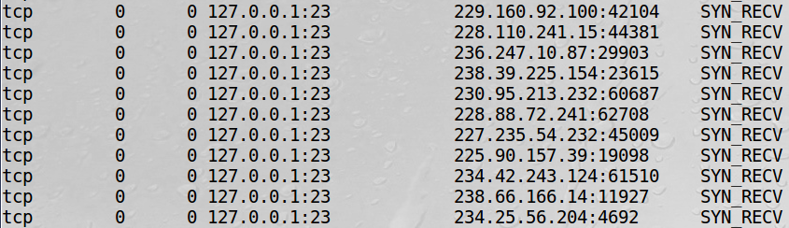

再从主机A测试telnet连接seed
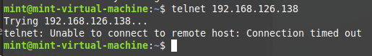
长时间没有回应，已经无法登录

Task 2: TCP RST Attacks on telnet and ssh Connections

首先再主机A上和seed建立telnet
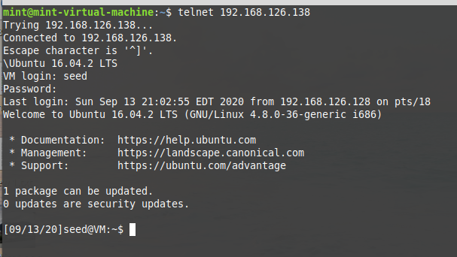

使用netwox 78 来进行TCP RST攻击
主机A，telnet中断
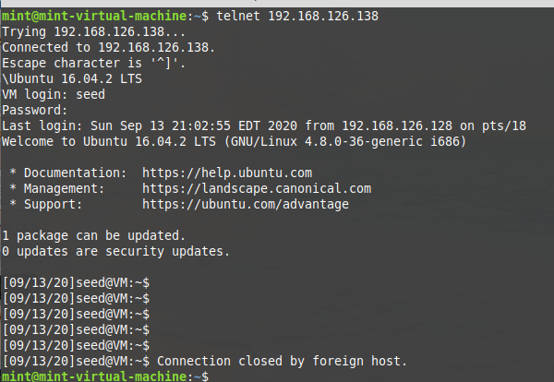

使用wireshark抓包，获取seq，ack，和源端口
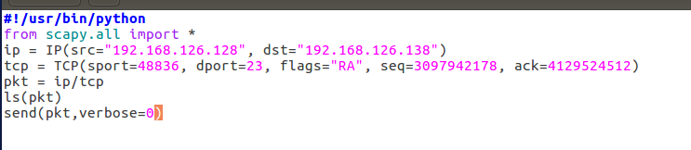
运行程序，主机A，telnet中断
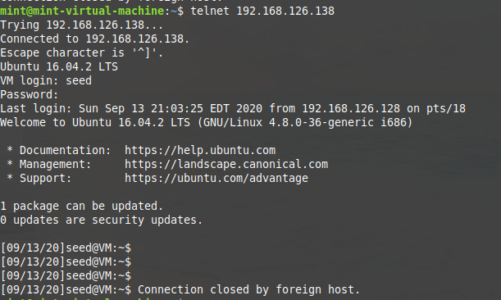

Task 4: TCP Session Hijacking

首先再主机A上和seed建立telnet
使用wireshark抓包，获取seq，和源端口，构造指令
从seed上执行下面命令，传输了指令“ls”
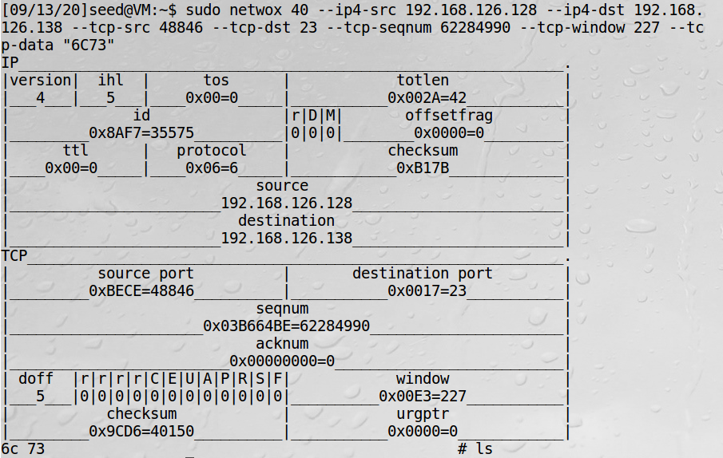

抓包可以看到得到了目录下的文件信息，即ls执行结果
